2020年“潮兀社”IP衍生品设计大赛规则及作品提交要求

一、大赛规则
1、参赛者以《山海经》中“凤皇”、“青耕”、“文鳐鱼”、“九尾狐”、“乘黄”、“天马”、“狡”、“耳鼠”、“䑏疏”、“应龙”十大瑞兽（详细介绍请见附件3）为核心元素进行设计。
2、设计的衍生品品类需是“手办”、“家居日用”、“3C数码”、“服饰箱包”或“工艺品”之一。
3、参赛作品可运用一个或多个IP形象，作品数量不限，但同款作品使用不同IP元素或不同配色仅算一件有效作品。
- 参赛作品形式不限，平面、三维、手绘、建模等均可。

二、作品要求
参赛者需按照大赛提供的模板（详见附件3）设计制作作品封面图、作品详情图并提交，具体要求如下：
- 作品封面图
（1）尺寸大小：240×320，<50KB。
（2）图片格式：jpg或png。
（3）制作要求：按照大赛提供的作品封面模板制作，保留模板水印。
示例：
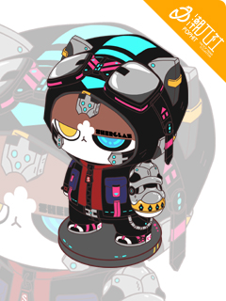
2、作品详情图
（1）尺寸大小：1232×2032，＜10M。
（2）分辨率：300dpi。
（3）图片格式：jpg或png。
（4）设计要求：需包含三视图（正面、侧面、背面）、设计说明简述。
（5）按照大赛提供的作品详情图模板制作，保留模板水印及尺寸大小。
示例：
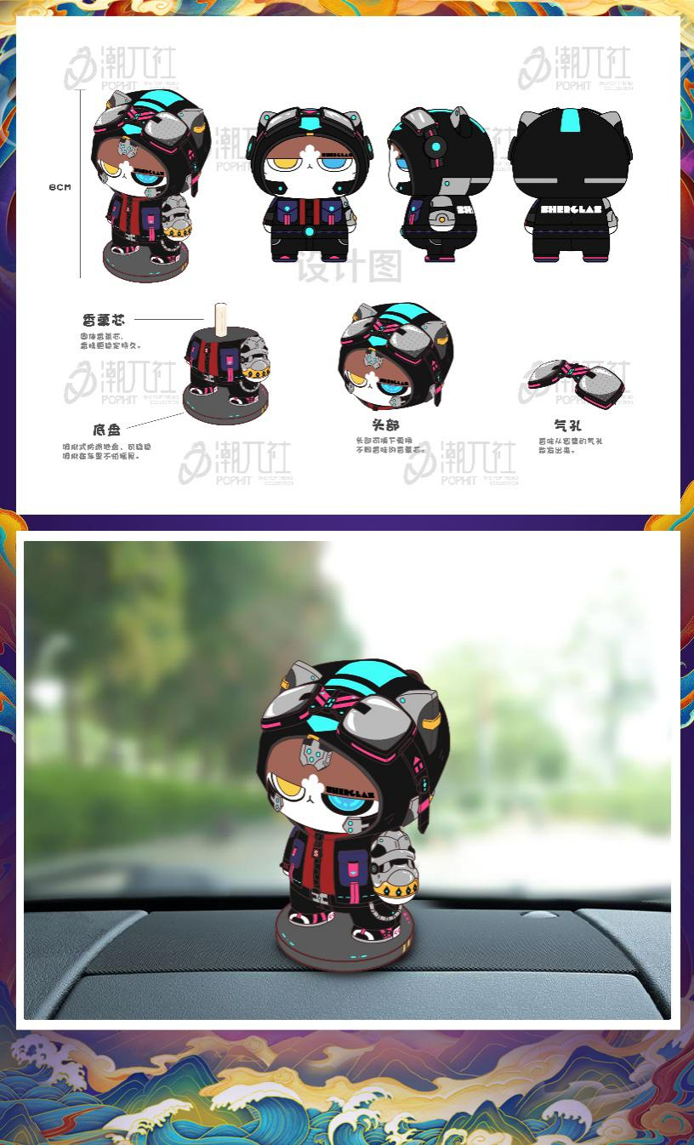

三、作品提交流程
1、参赛者将参赛作品等相关资料发送至邮箱cwsipsj@163.com；
2、参赛者按要求提交作品封面图；
3、参赛者按要求提交作品详情图；
4、参赛者按要求提交作品源文件压缩包，包含：附件2“参赛报名表”、作品详情图及详情图源文件，压缩为ZIP格式，小于100M。

